**Nama : Eko Muchamad Haryono**

**Kelas : XII – RPL**

**Mapel : LPK Komputer**

**Tanggal : Selasa, 25 – 08 – 2020**

**No Absen : 10**

**Tugas :**

Pada Pengelolaan halaman ;

1. Bagaimana cara merubah ukuran halaman dari inchi ke cm atau kebalikannya
2. Bagaimana perintah/menu dan pilihannya agar kursor pindah kehalaman berikut
3. Jelaskan fungsi dari orientation

**Jawaban**

1. **Langkah-langkah Mengubah Inchi ke CM di Ms Word 2016**

* Silakan Kamu buka aplikasi Microsoft Word terlebih dahulu dengan cara double klik pada shortcut Ms Word.
* Jika sudah Kamu bisa langsung klik tab **File** untuk membuka pengaturan dokumen Word.

[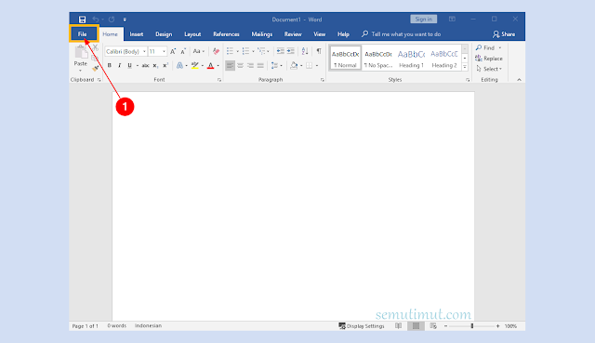](https://1.bp.blogspot.com/-vAij6zC2Gmg/Xbejqj11xfI/AAAAAAAABjA/BGJacW6LFMwkHMTOcsRAmLye2t-AUql3ACLcBGAsYHQ/s1600/cara-mengubah-ukuran-inchi-ke-cm-di-microsoft-word-2010.png)

* Menu file sudah terbuka Kamu arahkan kursor ke bawah pada bagian **Options**.

[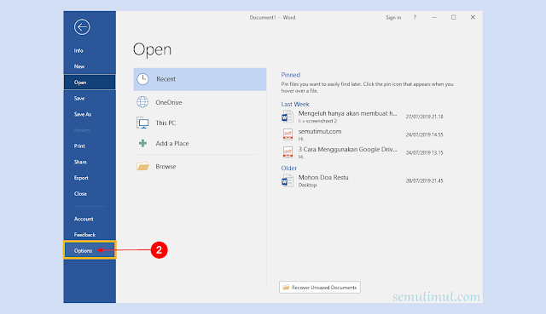](https://1.bp.blogspot.com/-l3omko5uPMs/Xbej-Dfns1I/AAAAAAAABjE/Cf1VXJ5Pw706nnDJDRF5X-Ki_zfMkf1gwCLcBGAsYHQ/s1600/cara-mengubah-ukuran-inchi-ke-cm-di-microsoft-word-2013.png)

* Pilih menu **Advanced** untuk pengaturan lebih lanjut, setelah itu pilih bagian **Display** untuk membuka pengaturan tampilan Ms Word.

[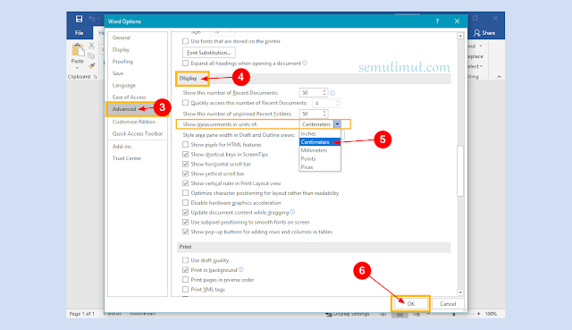](https://1.bp.blogspot.com/-JEaX92ci4Wo/XbekWGjT_YI/AAAAAAAABjI/bEovfRm_7sA0XPi7HXx8n-N1XF-S24JZQCLcBGAsYHQ/s1600/cara-mengubah-ukuran-inchi-ke-cm-di-microsoft-word-2016.png)

Pada bagian Display di pengaturan **Show measurements in units of:** Kamu pilih **Centimeters**, ini untuk mengubah satuan ukuran di Ms Word dari inchi ke cm disetiap setelan lembar kerja dokumen tersebut. Terakhir untuk menyimpan pengaturan, Kamu tekan saja tombol **OK**.

1. Scrolbar
2. **Orientation** berfungsi : Mengatur orientasi percetakan dokumen. Ada dua pilihan untuk orientasi kertas ini, yaitu posisi potrait (vertical) dan landscape (horizontal).